

Inżynieria oprogramowania

*Wypożyczalnia sprzętu narciarskiego*

Prowadzący: Autor:

mgr inż. Ewa Żesławska Artur Skubisz w59260

Kierunek: 6 IID-P/2019, grupa SL06

Rzeszów 2022

Spis treści

[**1. Opis świata rzeczywistego** 3](https://docs.google.com/document/d/1KCAuB0BZcd6SNr5iqk_jcMKbZ7r1ZFz-/edit#heading=h.1fob9te)

**1.1 Opis zasobów ludzkich**

**1.2 Przepisy i strategia firmy**

**1.3 Dane techniczne**

**1.4 Opis środowiska**

**2. Specyfikacja wymagań** 4

**2.1 Wymagania funkcjonalne**

**2.2 Wymagania niefunkcjonalne**

**3. Diagramy UML** 4

**3.1 Diagram przypadków użycia**

**4. Prezentacja warstwy użytkowej** 10

**4.1 Ekrany autoryzacji**

**4.2 Ekran Główny**  
**5. Testy jednostkowe**11

**6. Repozytorium, system kontroli wersji**

**7. Wnioski**

**1. Opis świata rzeczywistego**

# **1.1 Opis zasobów ludzkich**

# Pracownik wypożyczalni, po zalogowaniu się na swoje konto, pełni rolę administratora, mającego uprawnienia do zarządzania bazą danych wypożyczalni. Administratorzy będą mogli dodawać nowy sprzęt narciarski do bazy danych. Każda rzecz będzie reprezentowana przez następujące dane: identyfikator, nazwa, „model”, jakość, cena. Dzięki identyfikatorowi będzie można wyróżnić produkty podczas procesu wypożyczenia. Pracownicy mogą również usunąć określony produkt z bazy danych, podając odpowiedni numer identyfikacyjny. W przypadku, gdy jeden z użytkowników umrze lub poprosi o usunięcie swojego konta, administrator na poziomie menu będzie mógł to zrobić, podając ID klienta. Klienci będą mogli sprawdzić stan swoich aktualnie wypożyczonych oraz dostępnych produktów.

# **1.2 Przepisy i strategia firmy**

# Administrator ponosi wyłączną odpowiedzialność za poprawność danych wprowadzonych do bazy, ponosi materialną odpowiedzialność za niezgodność danych Klienta oraz danych o statusie darczyńcy. Klient ponosi odpowiedzialność finansową za nieterminowy zwrot pożyczonych środków. Kwota będzie zależeć od stawki ustalonej przez wypożyczalnię.

# **1.3 Dane techniczne**

# Klienci mogą korzystać z usług wynajmu za pośrednictwem strony internetowej. Tylko zalogowani klienci mogą przeglądać dostępne wypożyczenia. Sama usługa wynajmu musi być zoptymalizowana i przejrzysta, aby klienci mogli ją łatwo wypożyczyć. System zarządzania wypożyczalnią zapewnia integralność danych. Strona powstanie w środowisku Visual Studio code na systemie operacyjnym Windows 10.

**1.4 Opis techniczny projektu**

**⦁ Frontend: Django**

**⦁ Backend: Django**

**⦁ Baza danych: SQLite3**

**⦁ Przeglądarka internetowa: Chrome 102.0.5005.115**

**⦁ Edytor kodu: Visual Studio Code**

**⦁ System operacyjny: Windows 10**

Projekt został wykonany programem Visual Studio Code w języku Python z użyciem frameworka Django.

# **2. Specyfikacja wymagań**

# **2.1 Wymagania funkcjonalne**

* Wypożyczanie sprzętu przez klienta
* Sprawdzania statusu dostępności sprzętu narciarskiego
* Sprawdzanie aktualnych wypożyczeń oraz ewentualnych kar
* Możliwość usuwania klientów przez Administratora
* Administrator może dodawać nowy sprzęt do bazy oraz go usuwać
* Automatyczne naliczanie kar za nieterminowość

# **2.2 Wymagania niefunkcjonalne**

* Aplikacja napisana jest w języku python
* Aplikacja łączy się z bazą danych oraz wykonuje na niej operacje
* Aplikacja jest prosta i przejrzysta w użytkowaniu
* Aplikacja zapewnia bezpieczeństwo, nie pozwala na ujawnianie danych osobowych innych klientów
* Aplikacja pozwala na edytowanie danych dotyczących towaru
* Aplikacja jest responsywna
* Aplikacja jest niezawodna – zapewnia wysoki poziom wykonania

# [**3.**](https://docs.google.com/document/d/1KCAuB0BZcd6SNr5iqk_jcMKbZ7r1ZFz-/edit#heading=h.lnxbz9) **Diagramy UML**

# **3.1 Diagram przypadków użycia**

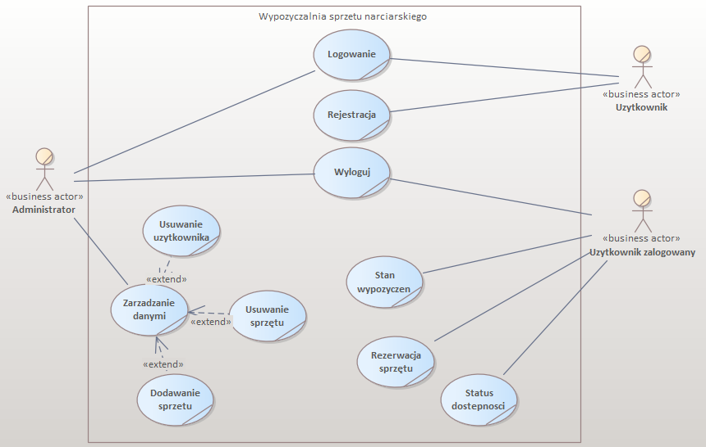

***Rysunek 1. Diagram przypadków użycia***

**3.2 Opis Aktorów**

| Aktor | Opis | Przypadek Użycia |
| --- | --- | --- |
| Użytkownik | Użytkownik po wejściu na stronę na wypożyczalni, będzie mógł się zalogować lub zarejestrować. Tylko zalogowani użytkownicy mają dostęp do wypożyczalni | - PU: Logowanie  - PU: Rejestracja |
| Użytkownik zalogowany | Użytkownik zalogowany może dokonywać wypożyczenia wybranego sprzętu narciarskiego dostępnego w wypożyczalni | - PU: Wypożyczanie sprzętu narciarskiego  - PU: Stan wypożyczeń  - PU: Dostępny sprzęt  - PU: Wyloguj |
| Administrator | Zalogowany Administrator będzie zarządzał danymi związanymi z wypożyczalnią. | - PU: Usuwanie Klienta powiązane przez <<extend>> Zarządzanie danymi  - PU: Dodawania sprzętu powiązane przez <<extend>> Zarządzanie danymi  - PU: Usuwanie sprzętu powiązane przez <<extend>> Zarządzanie danymi  - PU: Wyloguj |

***Tabela 1. Opis aktorów***

**3.3 Scenariusze Przypadków Użycia:**

a)**PU: Rejestracja**

Cel: Założenie konta

WS: Rozpoczęcie po wybraniu opcji „zarejestruj” przez użytkownika

WK: Założenie nowego konta dla użytkownika

Przebieg: Wszystkie pola są wymagane. Po wprowadzeniu poprawnych danych zostanie utworzone konto.

b)**PU: Logowanie**

Cel: Zalogowanie do konta

WS: Użytkownik rozpoczyna proces w momencie wciśnięcia przycisku „Zaloguj się”.

WK: Użytkownik poprawnie wprowadza email i hasło dzięki czemu loguje się do wypożyczalni.

Przebieg: Użytkownik wybiera opcję „zaloguj się”, a następnie podaje niezbędne dane takie jak e-mail i hasło. W przypadku podania prawidłowych danych użytkownik zaloguje się na swoje konto, a w przypadku błędów pojawi się komunikat “Błędne dane logowania”.

c)**PU: Stan Wypożyczeń**

Cel: Uzyskanie informacji o aktualnym stanie wypożyczeń.

WS: Użytkownik zalogowany inicjalizuje proces po wejściu w zakładkę „stan wypożyczeń”.

WK: Użytkownik otrzymuje pełną listę rzeczy, które aktualnie wypożycza.

Przebieg: Zalogowany użytkownik przechodzi do zakładki pokazującej stan wypożyczeń sprzętu. Po odświeżeniu strony, użytkownik otrzymuje pełną listę rzeczy, które aktualnie wypożycza oraz datę, kiedy je wypożyczył.

d)**PU: Wypożyczanie sprzętu narciarskiego**

Cel: Wypożyczenie dostępnego sprzętu.

WS: Użytkownik zalogowany inicjalizuje proces po wejściu w zakładkę „Wypożycz”.

WK: Użytkownik otrzymuje możliwość wypożyczenia dostępnego sprzętu.

Przebieg: Zalogowany użytkownik przechodzi do zakładki zajmującej się wypożyczaniem sprzętu. Po wybraniu interesującego go przedmiotu i wprowadzeniu jego ID obiekt zostanie przypisany do jego bazy wypożyczeń.

e)**PU: Usuwanie Klienta**

Cel: Usunięcie istniejącego klienta z bazy danych.

WS: Administrator inicjalizuje proces po wejściu w zakładkę „Użytkownicy”.

WK: Administrator otrzymuje możliwość usunięcia dowolnego klienta.

Przebieg: Administrator przechodzi do zakładki zajmującej się zarządzaniem użytkownikami. Po wybraniu interesującego go Użytkownika za pomocą jego ID administrator usuwa go za pomocą guzika.

**3.4 Diagram aktywności**

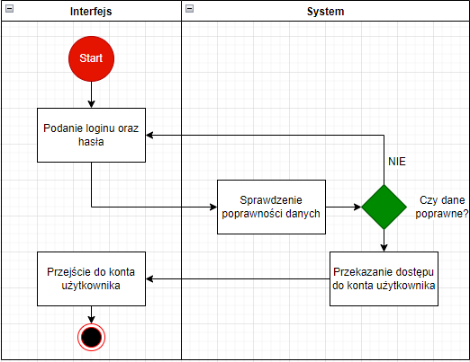

***Rysunek 2. Diagram aktywności - logowanie***

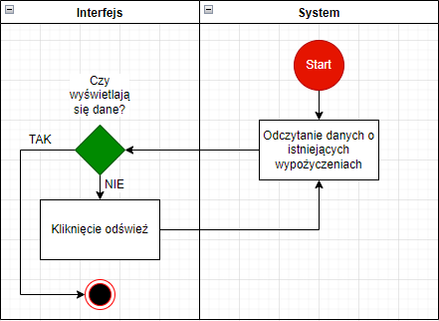

***Rysunek 3. Diagram aktywności - status wypożyczeń***

**3.5 Diagram klas**

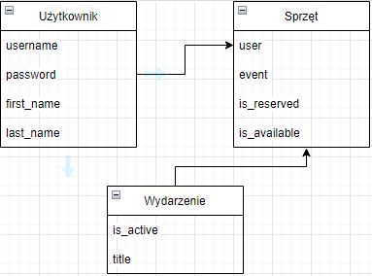

***Rysunek 4. Diagram klas***

**3.6 Diagram sekwencji**

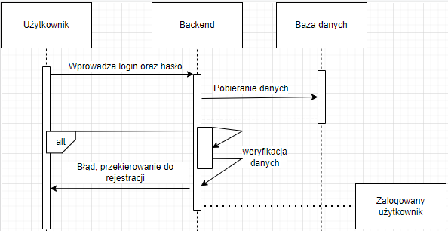

***Rysunek 5. Diagram sekwencji - logowanie***

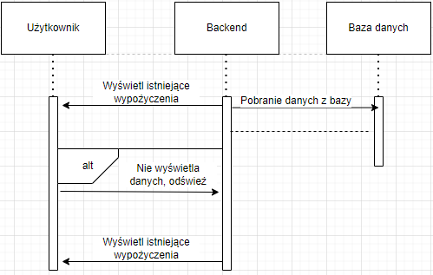

***Rysunek 6. Diagram sekwencji – status wypożyczeń***

**3.6 Diagram stanów**

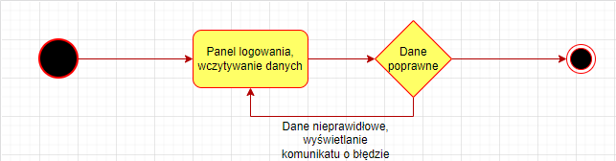

***Rysunek 7. Diagram stanów – status wypożyczeń***

**4. Prezentacja warstwy użytkowej projektu**

**4.1 Ekrany autoryzacji**

Jest to ekran, który użytkownik zobaczy podczas logowania do aplikacji, gdy nie ma aktywnej sesji. Użytkownik ma możliwość utworzenia nowego konta i zalogowania się do istniejącego konta.

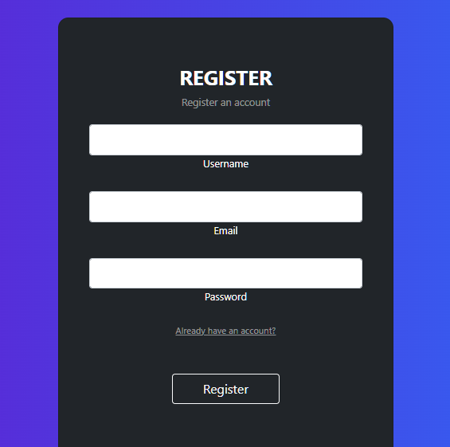

***Rysunek 8. Ekran rejestracji***

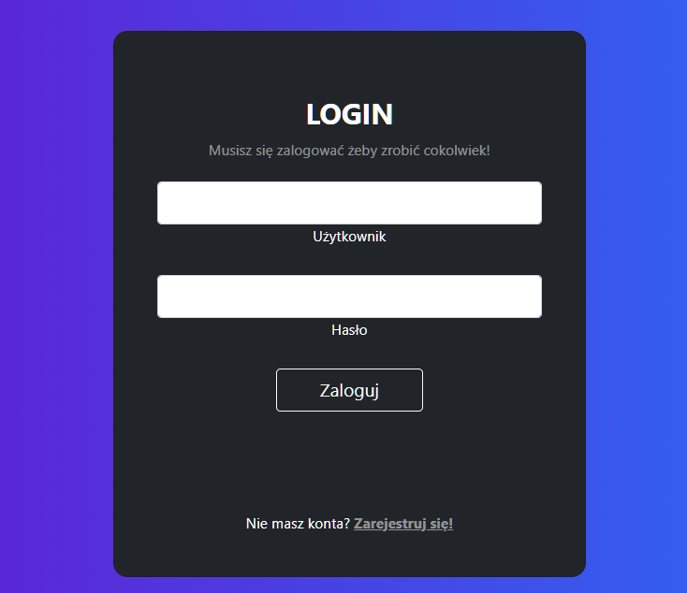

***Rysunek 9. Ekran logowania***

**4.2 Ekran główny**

Po zalogowaniu użytkownikowi od razu wyświetla się ekran, na którym pokazują mu się wszystkie dostępne sprzęty. Każdy z tych przedmiotów może zostać przez niego wynajęty. Użytkownik po naciśnięciu guzika RENT doda do swojego konta przedmiot.

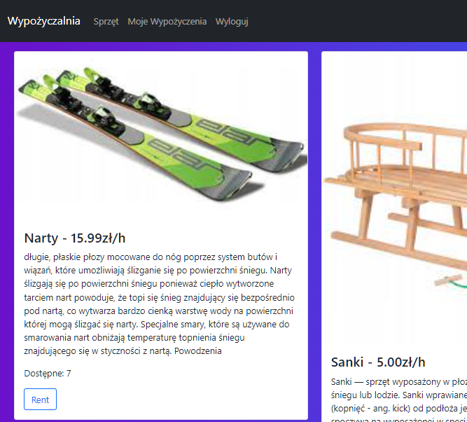

***Rysunek 10. Ekran główny***

Po przejściu do zakładki MOJE WYPOŻYCZENIA użytkownik zobaczy listę przedmiotów, które aktualnie wypożycza. Jeśli nie oddał sprzętu w terminie naliczana jest automatycznie kara.

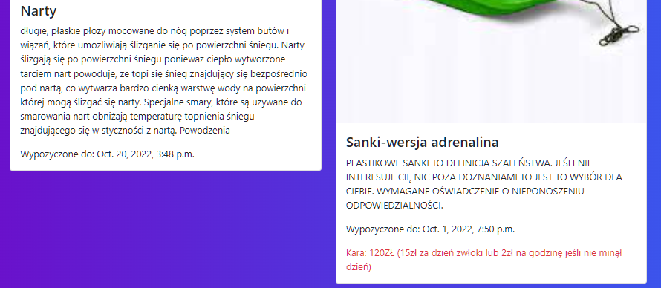

***Rysunek 11. Ekran wypożyczeń użytkownika***

**4.3 Ekran administratora**

Po zalogowaniu się do panelu administratora pokazuje się strona, na której możemy modyfikować parametry takie jak: przedmioty, wypożyczenia, użytkownicy.

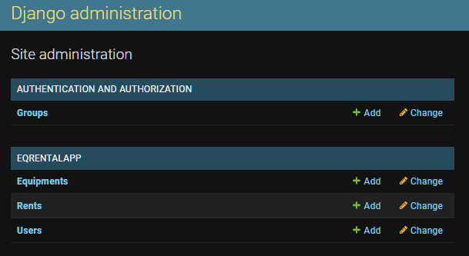

***Rysunek 12. Panel administratora systemu***

Po przejściu do zakładki EQUIPMENTS wyświetli nam się lista przedmiotów, które mogą zostać zmodyfikowane lub usunięte. Administrator ma możliwość dodawania przedmiotów z odpowiednimi właściwościami do wypożyczalni.

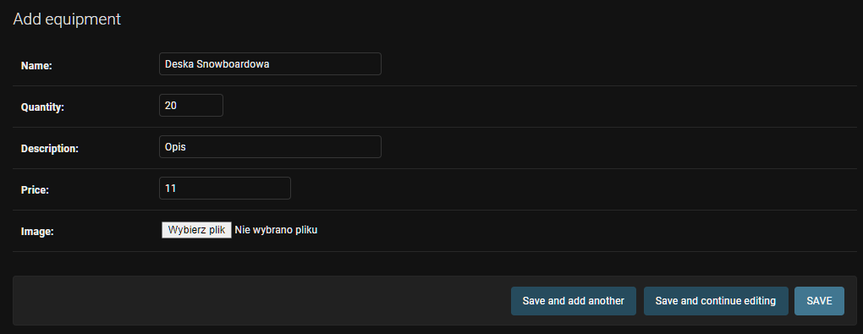

***Rysunek 13.Dodanie przedmiotu do bazy danych***

Kolejną rzeczą są wypożyczenia, administrator systemu ma możliwość usunięcia wypożyczeń dla dowolnego klienta po zaznaczeniu checkboxa i wybraniu odpowiedniej akcji u góry. Następnie klika przycisk GO i operacja się wykonuje. Istnieje możliwość wypożyczenia przedmiotu przez administratora i przypisanie go do konta klienta.

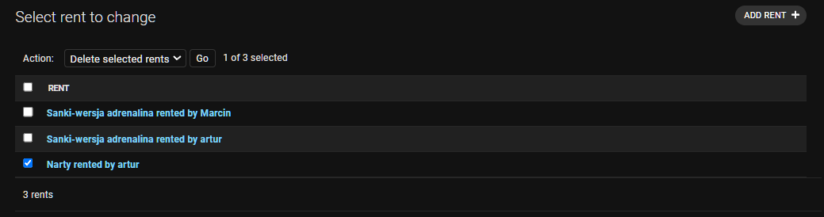

***Rysunek 14.Zarządzanie wypożyczeniami***

Administrator systemu posiada również możliwość modyfikowania danych o użytkownikach na takich samych zasadach jak przedmioty. Użytkownika można dodać, a także usunąć, lub zmodyfikować.

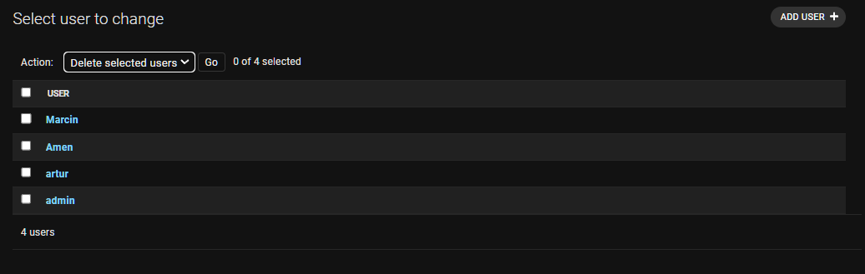

***Rysunek 15.Zarządzanie użytkownikami***

**5. Testy jednostkowe**

Aplikacja posiada testy jednostkowe których celem jest sprawdzenie poprawności wyświetlania danych użytkownikowi na każdej z dostępnych stron.

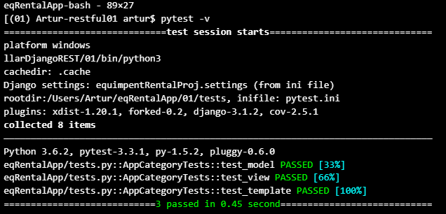

***Rysunek 16.Testy jednostkowe***

**6. Repozytorium, system kontroli wersji**

Projekt został zrealizowany z wykorzystaniem systemu kontroli wersji Git. Na Rysunku przedstawiono zrzut ekranu pokazujący historię commitów.

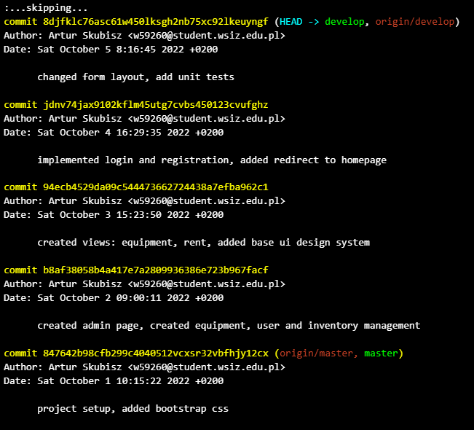

***Rysunek 17. Historia commitów***

Dokumentacja oraz projekt został umieszczony w repozytorium dostępnym pod adresem:

**https://github.com/Wsizowapraca/Wypo-yczalniaSprz-tuNarciarskiego**

**7. Wnioski**

Udało się zrealizować wszystkie z początkowych założeń. W trakcie tworzenia projektu natknąłem się na kilka problemów, m.in.: Brak poprawnej autentykacji(rozwiązany z pomocą wbudowanego systemu, weryfikacja jest dzięki temu automatyczna i nie wymaga dalszej pracy), nie przesyłanie danych z widoku do szablonu(problem stanowił fragment kodu odpowiadający za zapisywanie informacji w bazie danych). Praca nad projektem pozwoliła mi na rozwinięcie swoich umiejętności z języka Python, za sprawą zrozumienia kluczowych aspektów działania środowiska. Praca nad błędami pozwoliła na dalsze rozwinięcie moich umiejętności.